様式第27（第29条関係）
（その3）

坑内実測図（露天掘鉱山等）

縮尺
住所
採掘権者 氏名又は名称

1 採掘権の登録番号
2 採掘鉱区の所在地
3 目的とする鉱物の名称

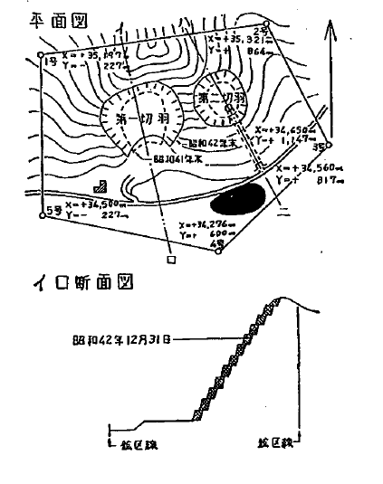

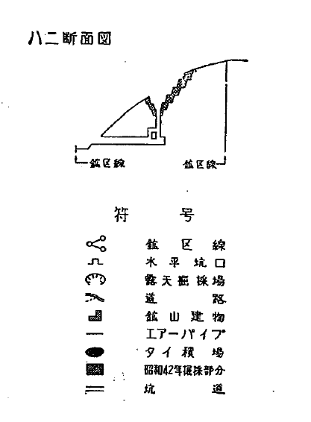

備考
1 当該年の採掘区域を色で区別すること。
2 様式第27（その1）備考1、2、3、4と同様とする。

